Выполнил: Ангелина Карпиновская, 298 группа.

**Отчет по практической работе № 11**

**«Проектирование базы данных»**

**Цель работы**: спроектировать базу данных для приложения

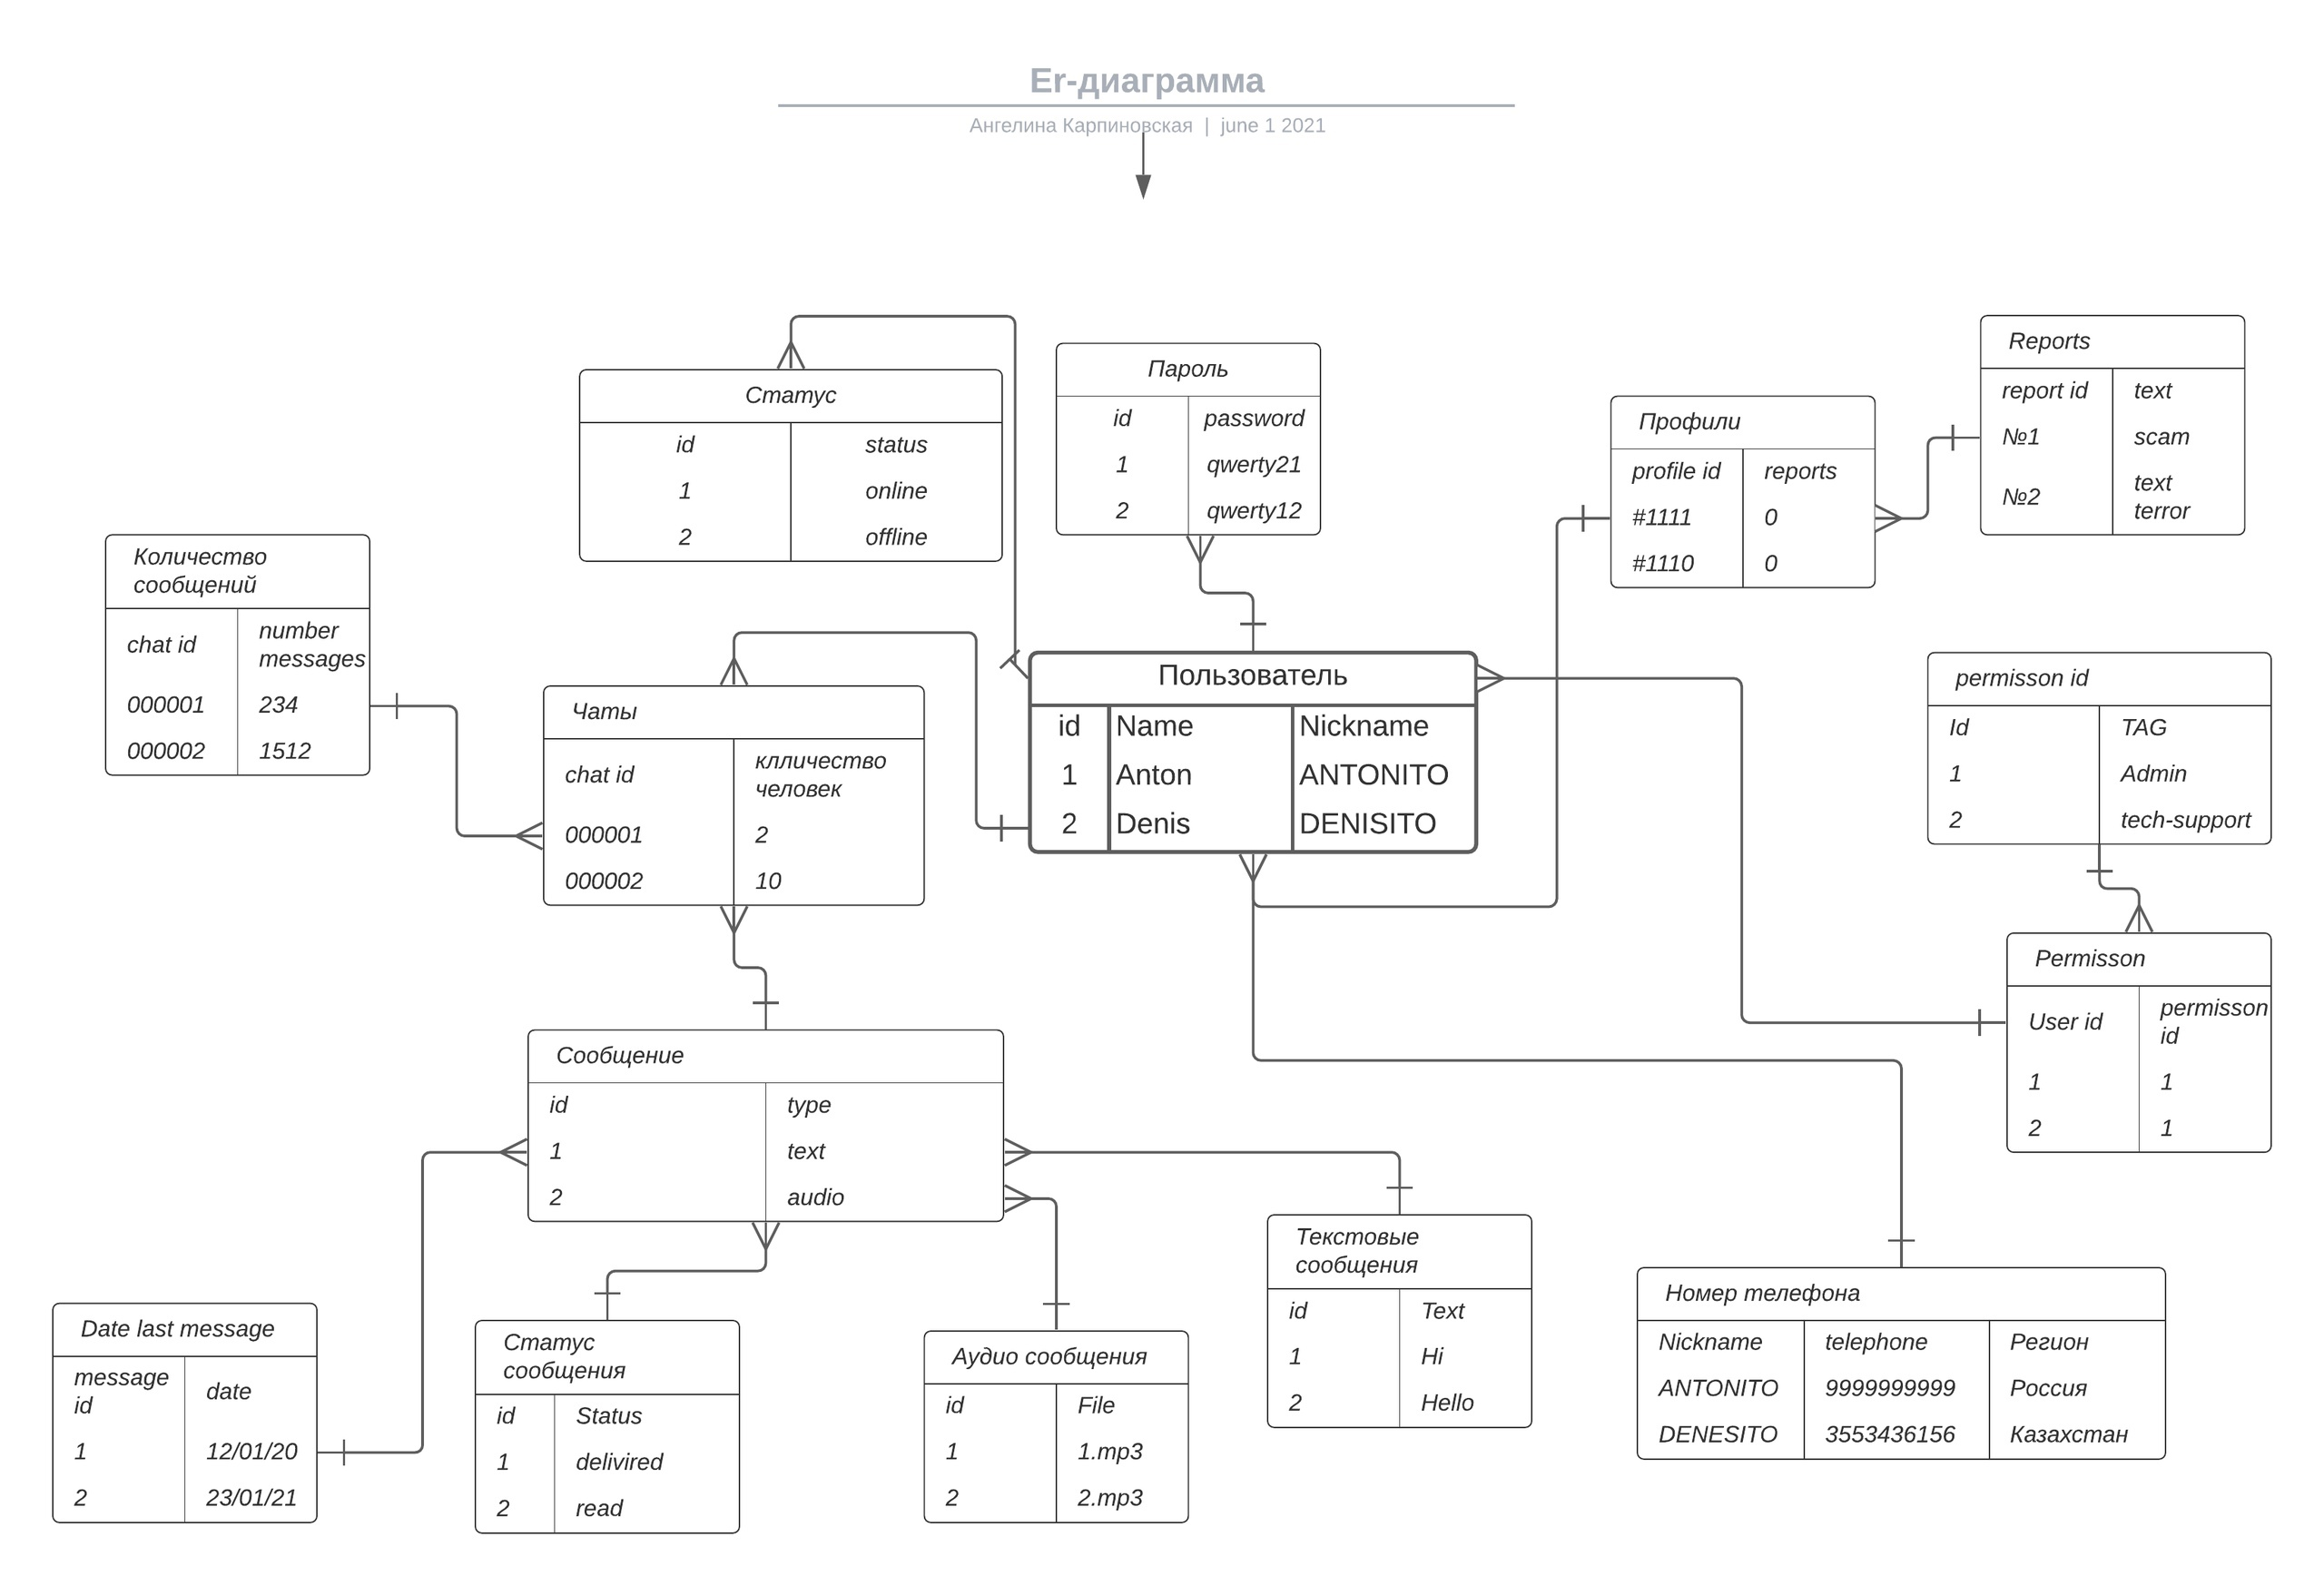

Рисунок 1 – ER-диаграмма

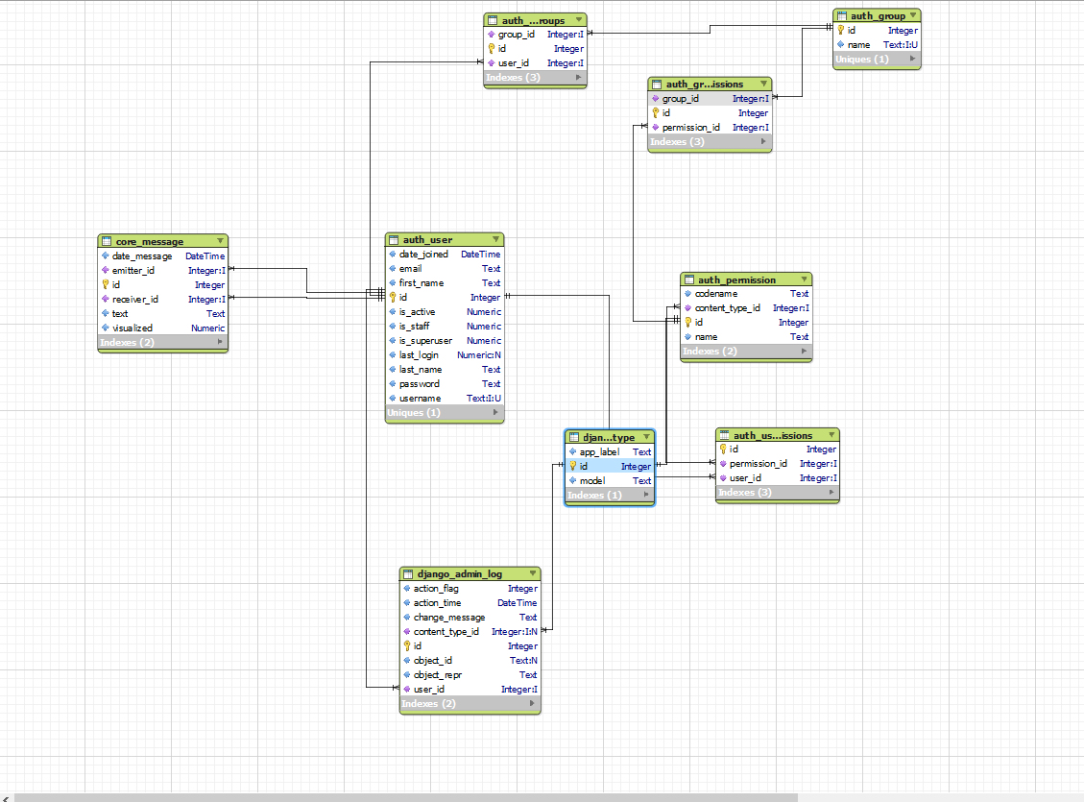

Рисунок 2 – База данных

**Выводы:**

В ходе выполнения практической работы были получены навыки создания макетов баз данных, а также её проектирования.

Список используемых источников:

1) Онлайн приложение для создания блок-схем:[сайт]-. — Текст : электронный // : [сайт]. — URL: <https://www.lucidchart.com/pages/ru> (дата обращения: 12.06.2021).

2)  Основы работы с MySQL. — Текст : электронный // : [сайт]. — URL:http://mithrandir.ru/professional/soft-and-hardware/mysql-workbench basics.html (дата обращения: 12.06.2021).